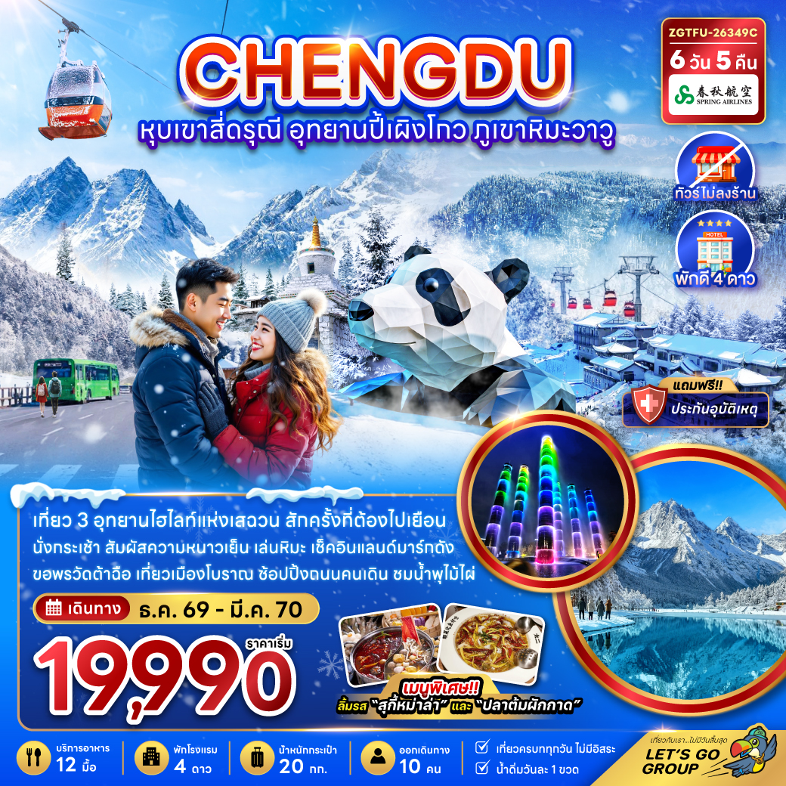

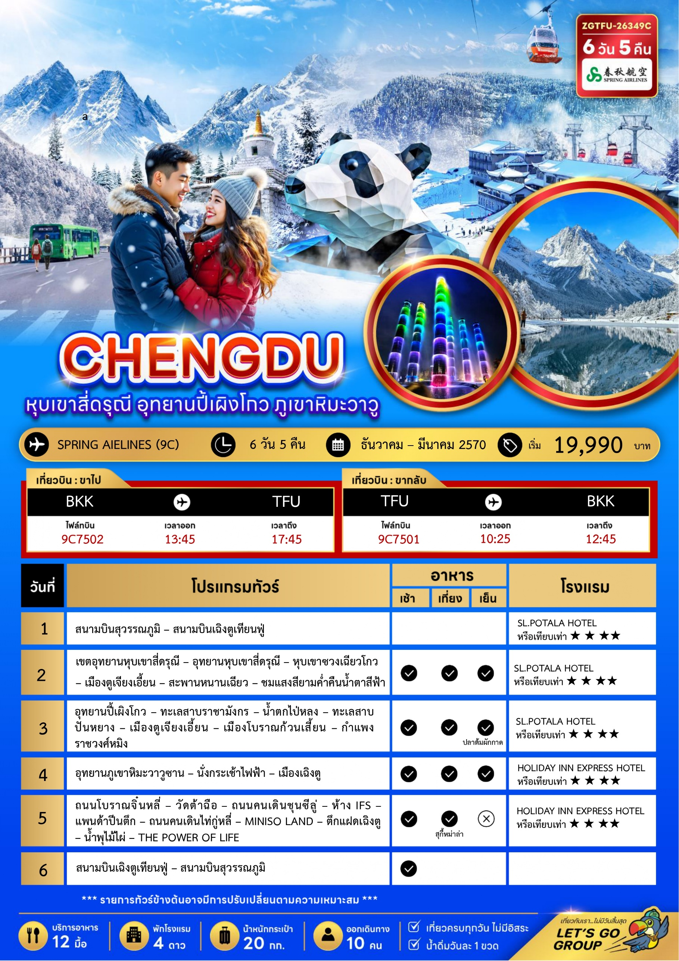

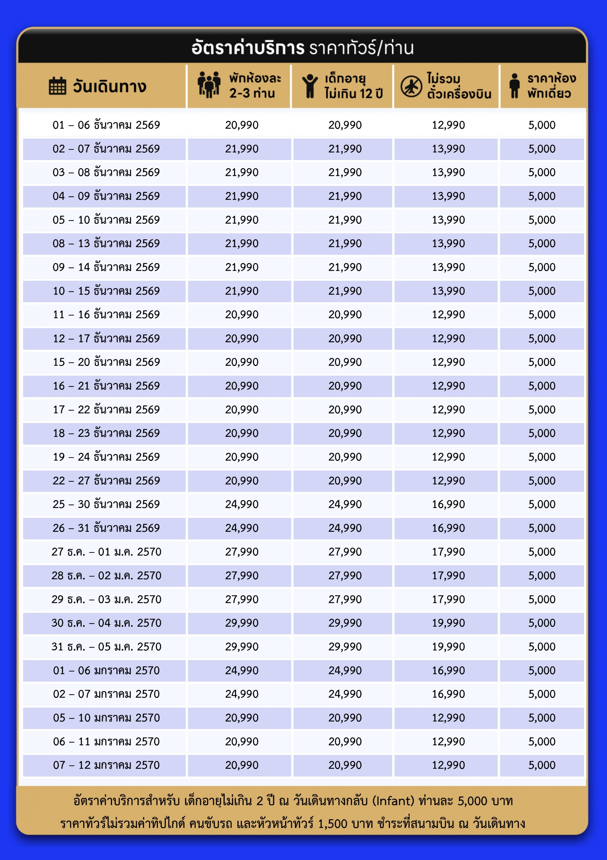

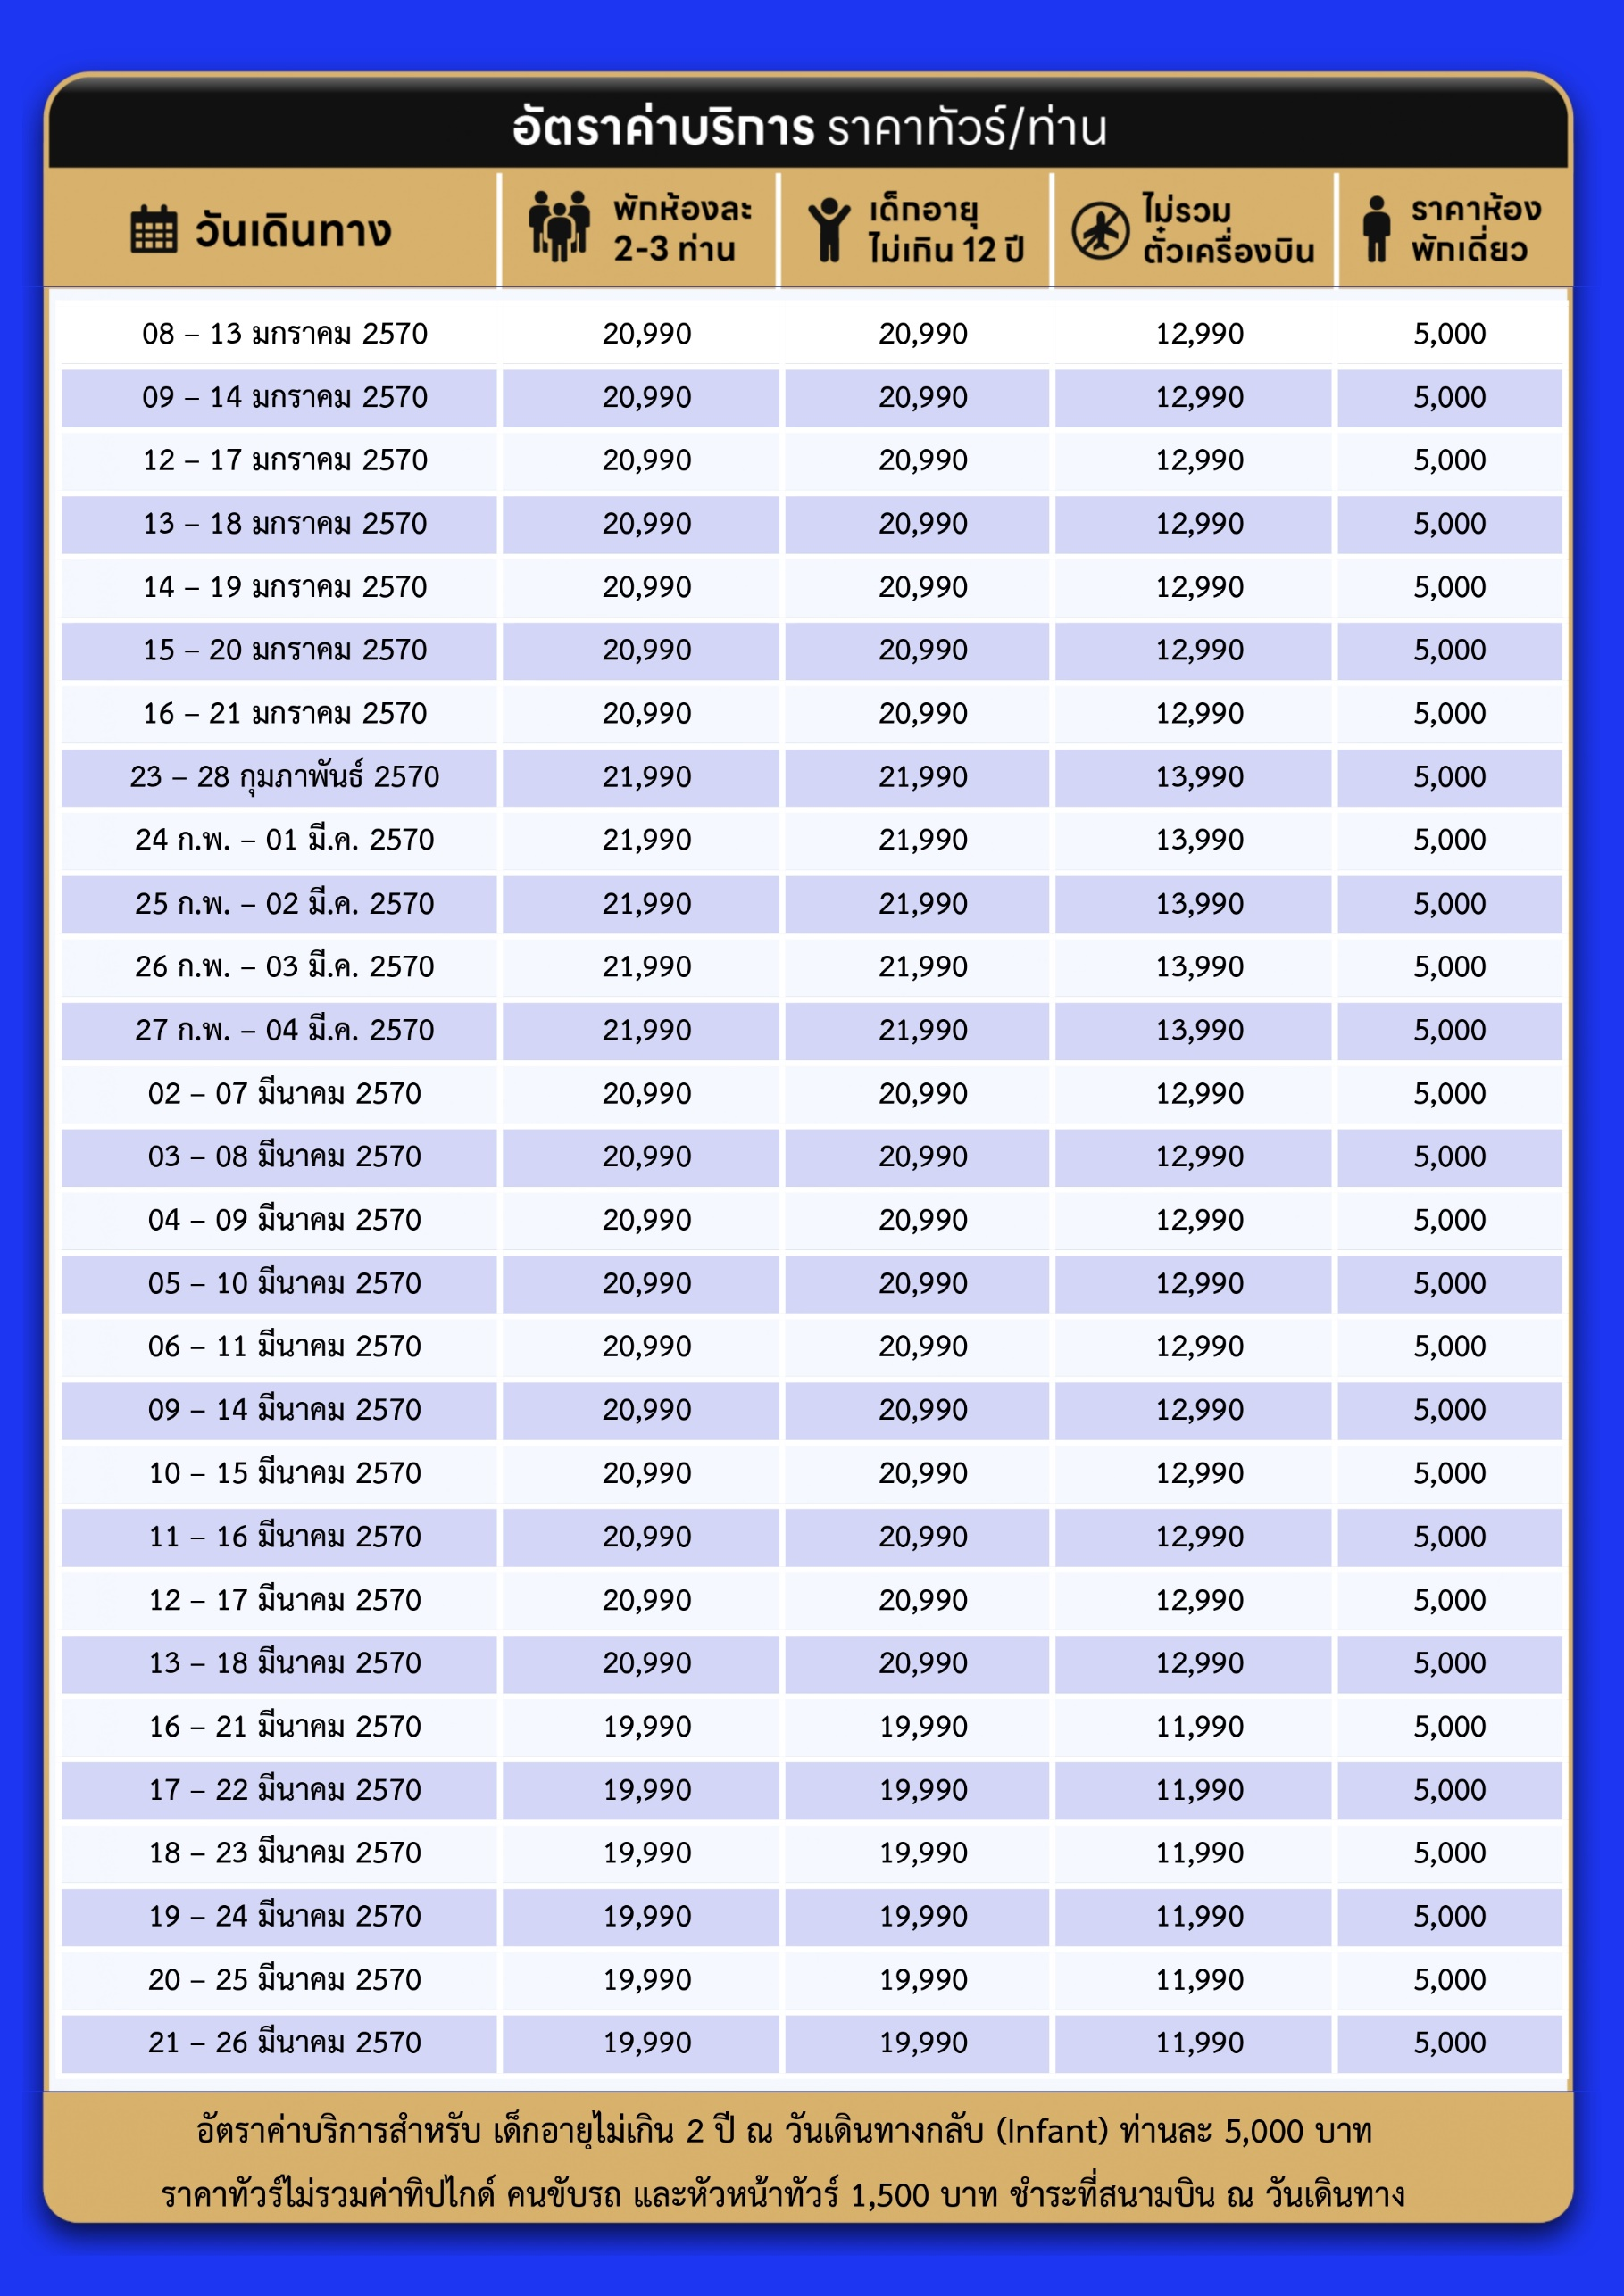
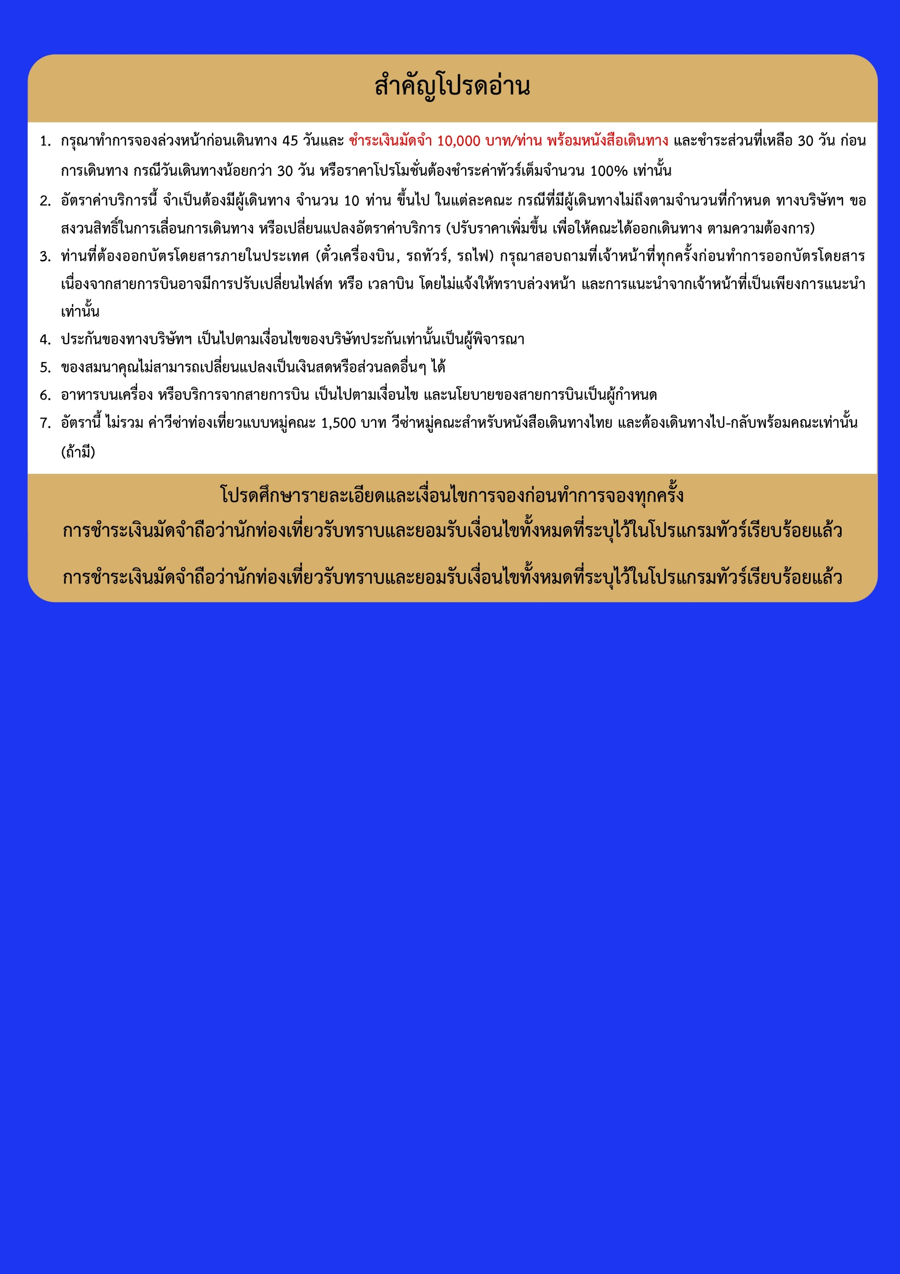
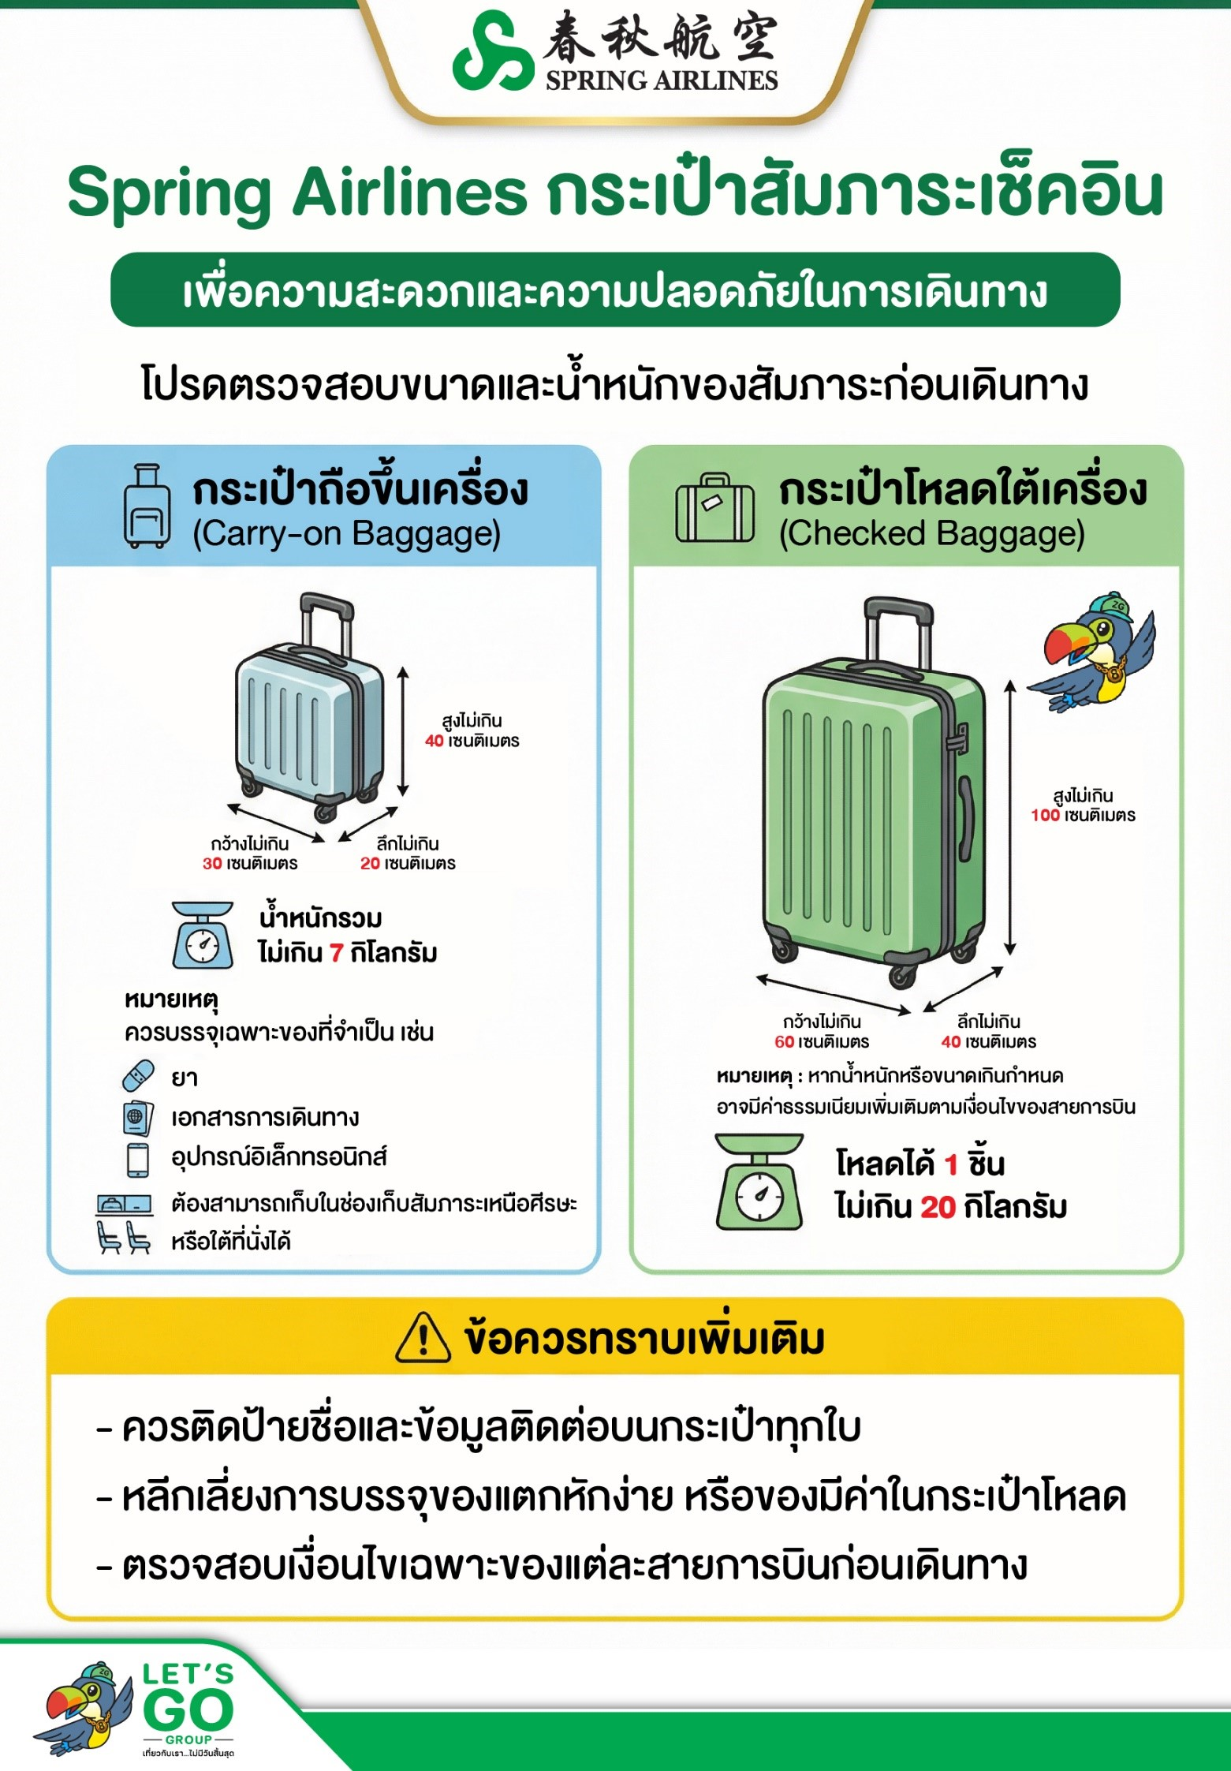


Day1 สนามบินสุวรรณภูมิ – สนามบินเฉิงตูเทียนฟู่

10.30 พร้อมกันที่ สนามบินสุวรรณภูมิ อาคารผู้โดยสารขาออก เคาน์เตอร์สายการบิน SPRING AIELINES โดยมีเจ้าหน้าที่ เลทส์โกกรุ๊ป ให้การต้อนรับและอำนวยความสะดวกในการเช็กอินให้แก่ท่าน
13.45 นำท่านเดินทางสู่ สนามบินเฉิงตูเทียนฟู่ ประเทศจีน เที่ยวบินที่ 9C7502
17.45 เดินทางถึง สนามบินเฉิงตูเทียนฟู่ ประเทศจีน นำท่านผ่านด่านตรวจคนเข้าเมือง รับกระเป๋าสัมภาระ หลังจากนั้นนำท่านเดินทางตามโปรแกรม (เวลาที่ประเทศจีนเร็วกว่าประเทศไทย 1 ชั่วโมง)
ที่พัก SL.POTALA HOTEL ระดับมาตรฐานท้องถิ่น 4 ดาว หรือเทียบเท่า

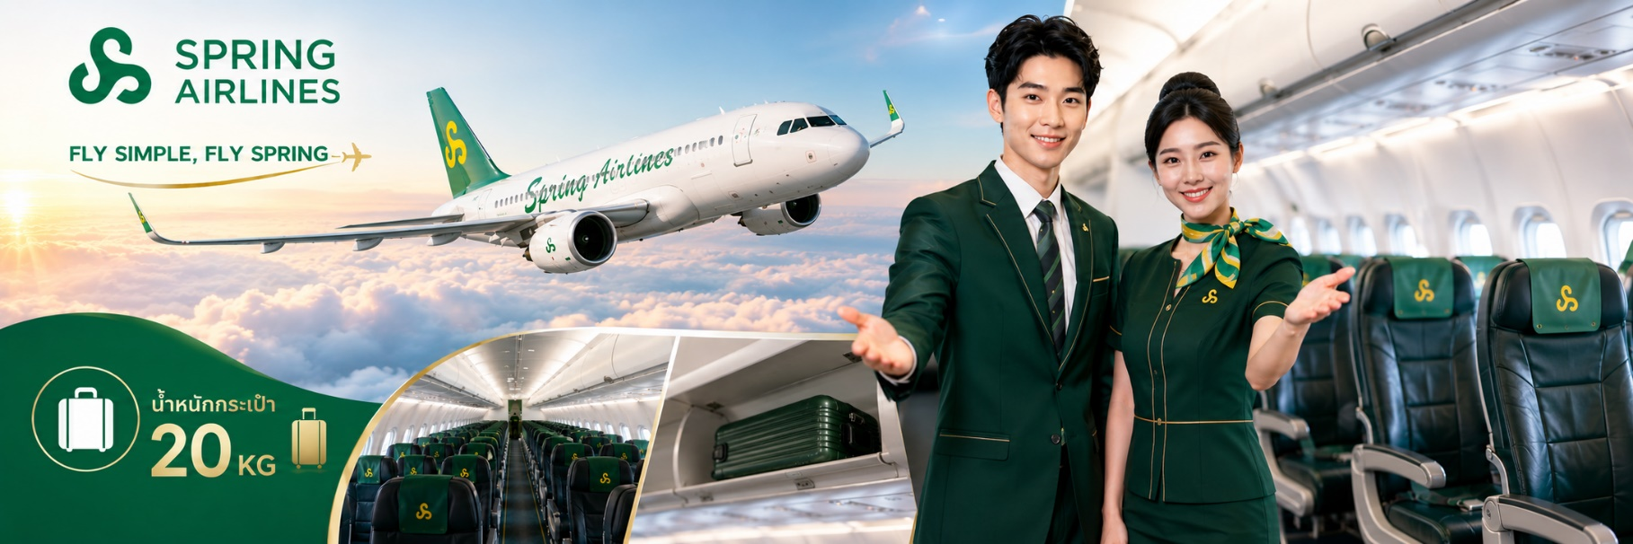
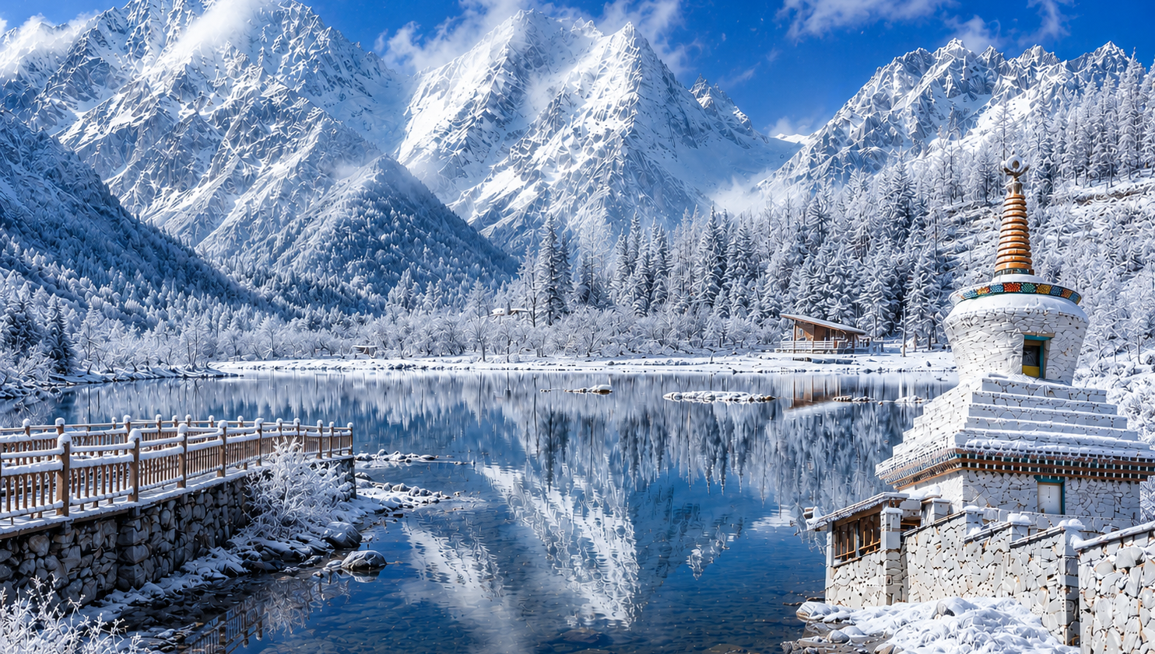
Day2 เขตอุทยานหุบเขาสี่ดรุณี – อุทยานหุบเขาสี่ดรุณี – หุบเขาซวงเฉียวโกว
– เมืองตูเจียงเอี้ยน – สะพานหนานเฉียว – ชมแสงสียามค่ำคืนน้ำตาสีฟ้า

เช้า บริการอาหาร ณ ห้องอาหารของโรงแรม
นำท่านเดินทางสู่ อุทยานหุบเขาสี่ดรุณี หนึ่งในแหล่งท่องเที่ยวธรรมชาติที่งดงามที่สุดของประเทศจีน ได้รับการขนานนามว่าเป็น “เทือกเขาแอลป์แห่งแดนมังกร” โดดเด่นด้วยวิวภูเขาหิมะ ป่าสน ทุ่งหญ้า และลำธารใส ท่ามกลางธรรมชาติอันอุดมสมบูรณ์ โดยเฉพาะช่วงใบไม้เปลี่ยนสีที่ทั้งหุบเขาจะสวยงามราวภาพวาด
เที่ยง บริการอาหาร ณ ภัตตาคาร
นำท่านเดินทางสู่ หุบเขาซวงเฉียวโกว เป็นอีกหนึ่งพื้นที่สำคัญภายในอุทยานที่มีความโดดเด่นในเรื่องของความหลากหลายของภูมิทัศน์และการเข้าถึงที่สะดวกสบาย นักท่องเที่ยวสามารถนั่งรถของอุทยานชมวิวได้ตลอดเส้นทาง โดยสองข้างทางจะพบกับภาพของภูเขาหิมะ ป่าสน ทุ่งหญ้า และลำธารที่เปลี่ยนบรรยากาศไปในแต่ละช่วงอย่างต่อเนื่อง (รวมรถอุทยานแล้ว หิมะ และใบไม้เปลี่ยนสีขึ้นอยู่กับสภาพอากาศ)

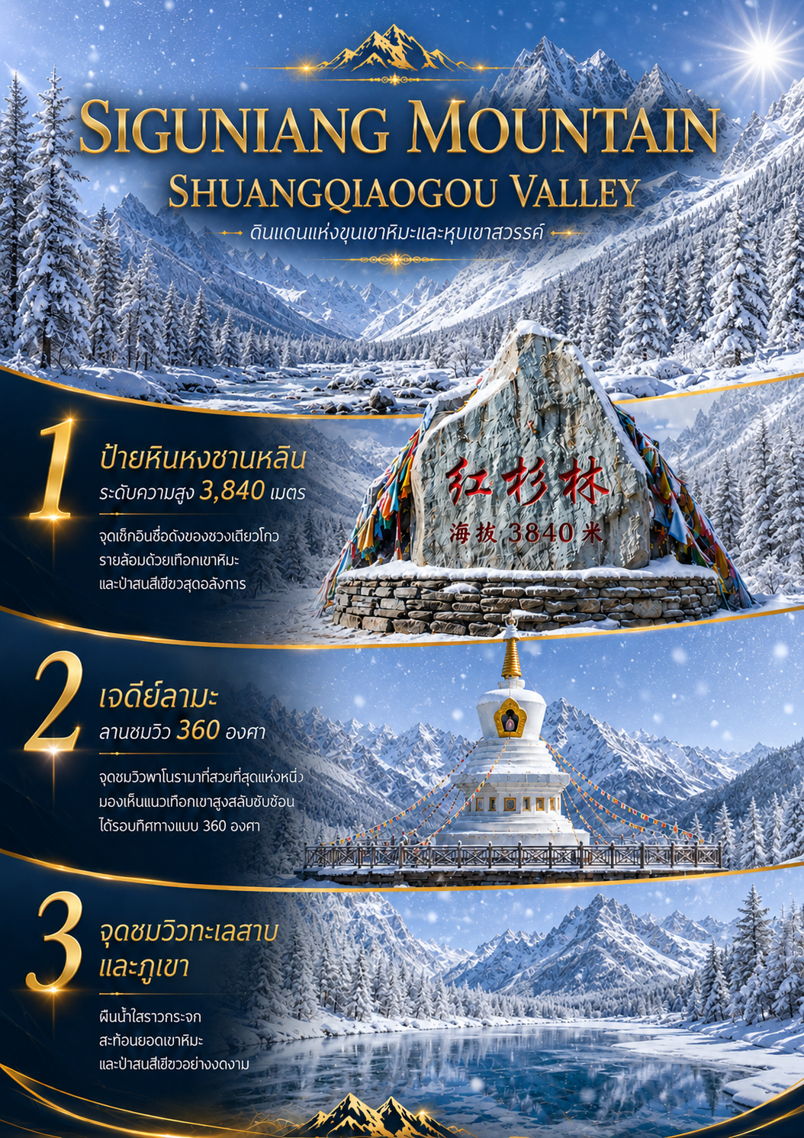
ค่ำ บริการอาหาร ณ ภัตตาคาร
ที่พัก VALATOMS CLIFF HOTEL ระดับมาตรฐานท้องถิ่น 4 ดาว หรือเทียบเท่า

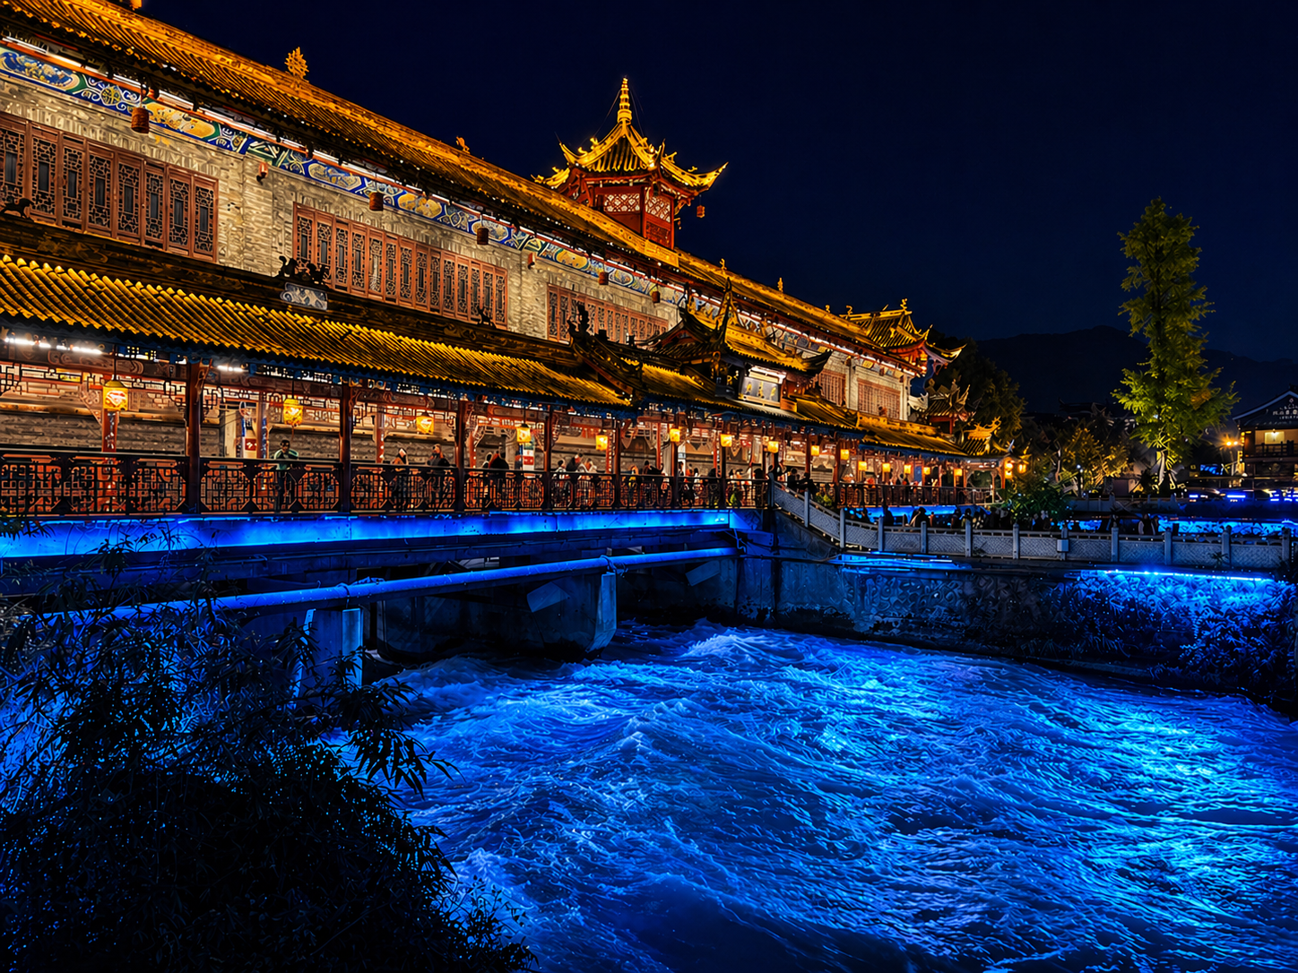

หลังจากนั้นนำท่านเดินทางกลับ เมืองตูเจียงเอี้ยน เมืองมรดกโลกทางวัฒนธรรมอันเก่าแก่ของมณฑลเสฉวน โดดเด่นด้วย “ระบบชลประทานตูเจียงเอี้ยน” สิ่งมหัศจรรย์ทางวิศวกรรมโบราณที่มีอายุกว่า 2,000 ปี ซึ่งยังคงใช้งานได้จริงจนถึงปัจจุบัน ท่ามกลางบรรยากาศเมืองเก่าสุดคลาสสิก รายล้อมด้วยธรรมชาติและภูเขาอันสวยงาม เหมาะสำหรับการเดินเล่น ถ่ายภาพ และสัมผัสเสน่ห์วิถีชีวิตแบบเสฉวนแท้ๆ
นำท่านเดินทางสู่ สะพานหนานเฉียว สะพานโบราณชื่อดังแห่งเมืองตูเจียงเอี้ยน โดดเด่นด้วยสถาปัตยกรรมจีนโบราณผสมผสานศิลปะแบบเสฉวนอย่างงดงาม โดยเฉพาะในช่วงกลางคืนที่สะพานจะถูกประดับด้วยแสงไฟสีทองสะท้อนผืนน้ำอย่างสวยงาม กลายเป็นหนึ่งในจุดถ่ายภาพยอดนิยมของเมือง บรรยากาศโรแมนติกและเต็มไปด้วยเสน่ห์ของเมืองโบราณจีน
นำท่าน ชมแสงสียามค่ำคืนน้ำตาสีฟ้า อีกหนึ่งไฮไลต์สุดประทับใจของเมืองตูเจียงเอี้ยน กับปรากฏการณ์แสงไฟสะท้อนสายน้ำยามค่ำคืน จนเกิดเป็นประกายสีฟ้าระยิบระยับคล้าย “น้ำตาสีฟ้า” สร้างบรรยากาศสุดโรแมนติกและงดงามเหนือจินตนาการ เหมาะสำหรับเดินเล่นพักผ่อน ถ่ายภาพ และสัมผัสเสน่ห์ยามค่ำคืนของเมืองอย่างเต็มอิ่ม
ค่ำ บริการอาหารค่ำ ณ ภัตตาคาร
ที่พัก SL.POTALA HOTEL ระดับมาตรฐานท้องถิ่น 4 ดาว หรือเทียบเท่า


Day3 อุทยานปี้เผิงโกว – ทะเลสาบราชามังกร – น้ำตกไป่หลง – ทะเลสาบปันหยาง
– เมืองตูเจียงเอี้ยน – เมืองโบราณก้วนเสี้ยน – กำแพงราชวงศ์หมิง

เช้า บริการอาหาร ณ ห้องอาหารของโรงแรม
หลังจากนั้นนำท่านเดินทางสัมผัสสวรรค์แห่งธรรมชาติที่ อุทยานปี้เผิงโกว ค้นพบมนต์เสน่ห์ของอุทยานปี้เผิงโกว สถานที่ที่ธรรมชาติรังสรรค์ความงดงามไว้อย่างน่าทึ่งเพลิดเพลินกับภูเขาหิมะตระการตา ทะเลสาบสีมรกตใสราวกระจก และป่าสีสันสดใสที่เปลี่ยนไปตามฤดูกาล โดยเฉพาะในฤดูใบไม้ร่วงที่ปกคลุมด้วยสีทองแดงและเหลืองระยิบระยับ (รวมรถอุทยานแล้ว หิมะ และใบไม้เปลี่ยนสีขึ้นอยู่กับสภาพอากาศ)
เที่ยง บริการอาหาร ณ ภัตตาคาร
นำท่านชม ทะเลสาบราชามังกร หรือ หลงหวังไห่ เป็นหนึ่งในไฮไลต์สำคัญของอุทยานปี้เผิงโกวทะเลสาบแห่งนี้มีน้ำใสสะอาดราวกระจก สะท้อนภาพภูเขาหิมะและป่าไม้โดยรอบอย่างงดงาม อีกไฮไลท์คือ น้ำตกไป่หลง เป็นอีกหนึ่งสถานที่สำคัญภายในอุทยานปี้เผิงโกว น้ำตกนี้มีความสูงและสวยงาม โดยกระแสน้ำจะไหลลงมาจากหน้าผาเหมือนม่านน้ำสีขาว เปรียบเสมือน "มังกรขาว" ที่กำลังพุ่งลงมาจากสวรรค์น้ำตกไป่หลงถือเป็นจุดถ่ายภาพยอดนิยม เพราะล้อมรอบไปด้วยธรรมชาติอันเขียวชอุ่มและบรรยากาศสดชื่น นอกจากนี้ เสียงน้ำตกที่ดังกังวานช่วยสร้างความผ่อนคลาย นอกจากนี้ยังมี ทะเลสาบปันหยาง ซึ่งเป็นอีกหนึ่งจุดเด่นที่ดึงดูดนักท่องเที่ยวเช่นกันถือเป็นจุดที่เหมาะสำหรับการเดินเล่นพักผ่อนและดื่มด่ำกับธรรมชาติอันเงียบสงบ (จุดท่องเที่ยวในอุทยานอาจมีการเปลี่ยนแปลงตามความเหมาะสม)
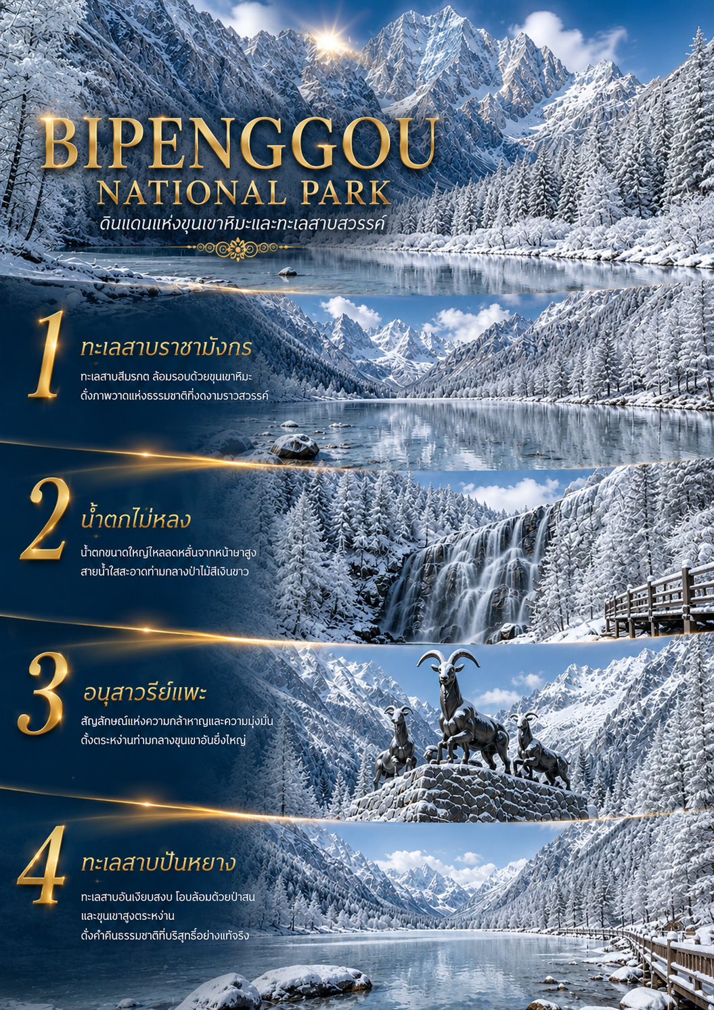

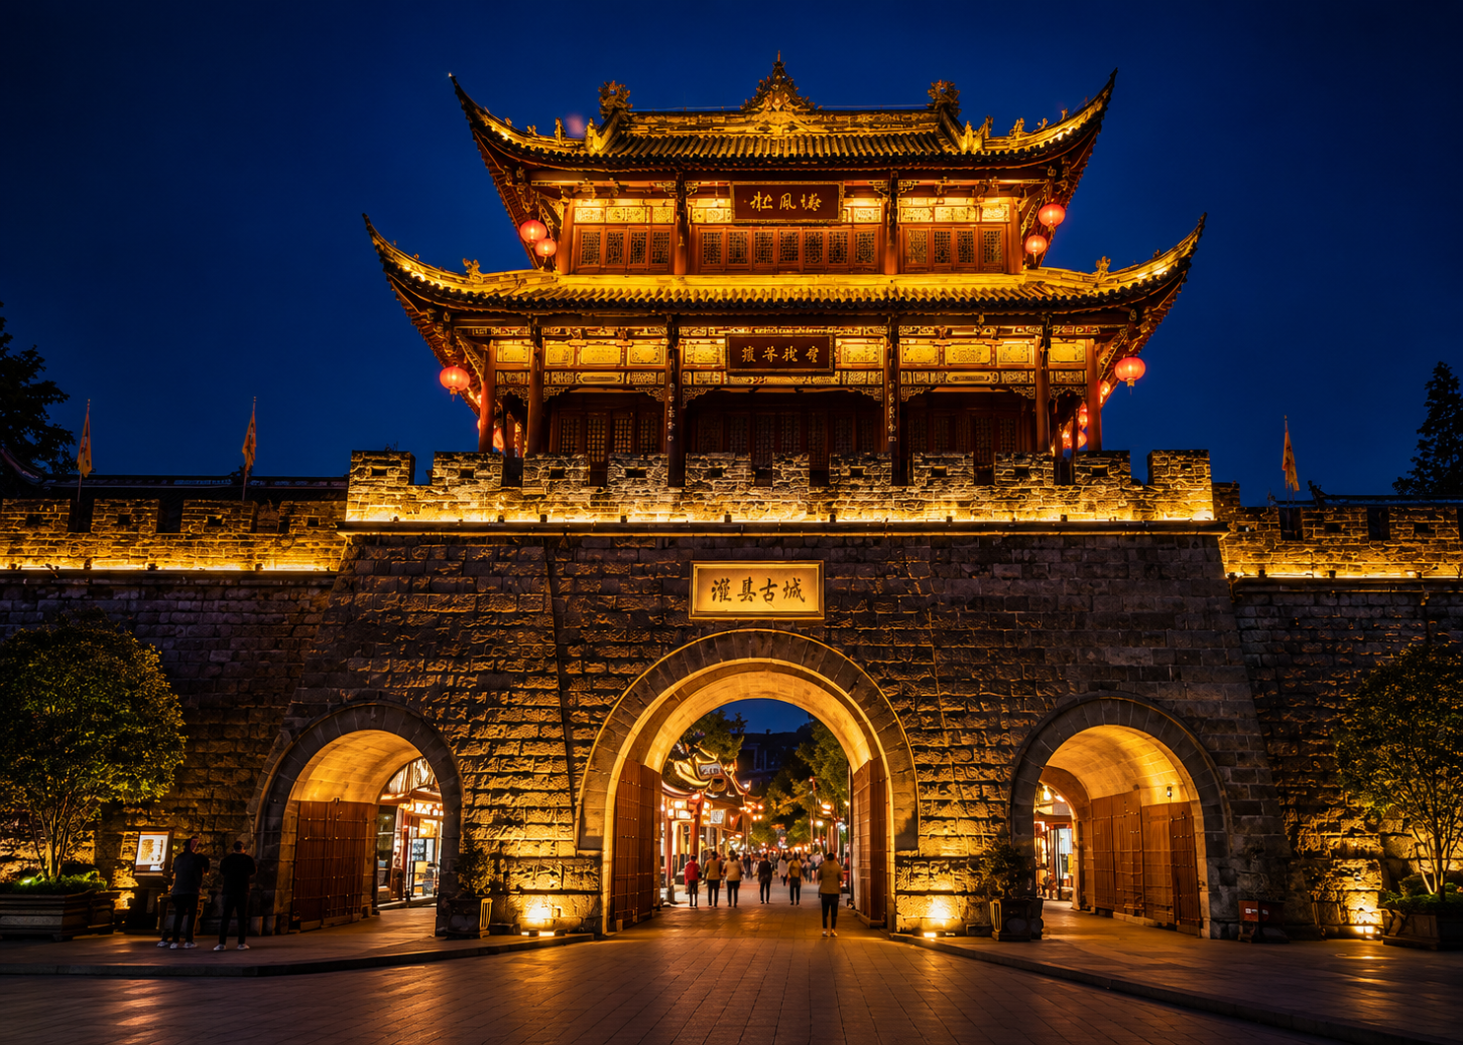

นำท่านเดินทางกลับ เมืองตูเจียงเอี้ยน นำท่านสู่ เมืองโบราณก้วนเสี้ยน เมืองเก่าอายุกว่า 2,000 ปี ที่ยังคงเสน่ห์ของสถาปัตยกรรมจีนโบราณไว้อย่างงดงาม รายล้อมด้วยถนนคนเดิน ร้านค้า คาเฟ่ และของฝากพื้นเมือง บรรยากาศคึกคักทั้งกลางวันและยามค่ำคืน เหมาะสำหรับเดินเล่น ชิมอาหารท้องถิ่น และเก็บภาพความประทับใจ
นำท่านชม กำแพงราชวงศ์หมิง กำแพงเมืองโบราณที่สร้างขึ้นในสมัยราชวงศ์หมิง เพื่อใช้ป้องกันเมืองและเป็นส่วนหนึ่งของแนวป้อมปราการในอดีต โดดเด่นด้วยสถาปัตยกรรมอันแข็งแรงและบรรยากาศย้อนยุค
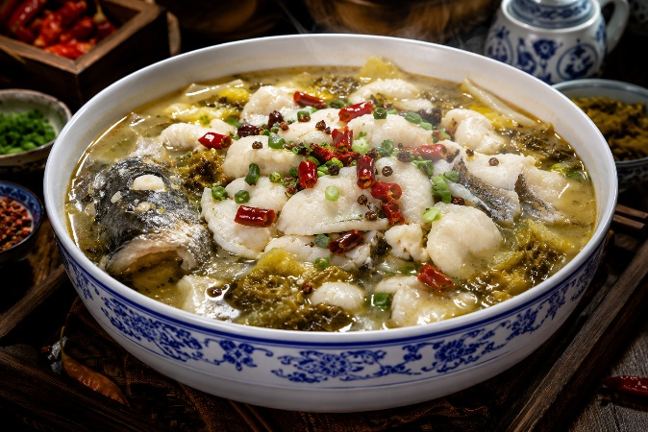
ค่ำ บริการอาหารค่ำ ณ ภัตตาคาร พิเศษ ... เมนูปลาต้มผักกาด
ที่พัก SL.POTALA HOTEL ระดับมาตรฐานท้องถิ่น 4 ดาว หรือเทียบเท่า

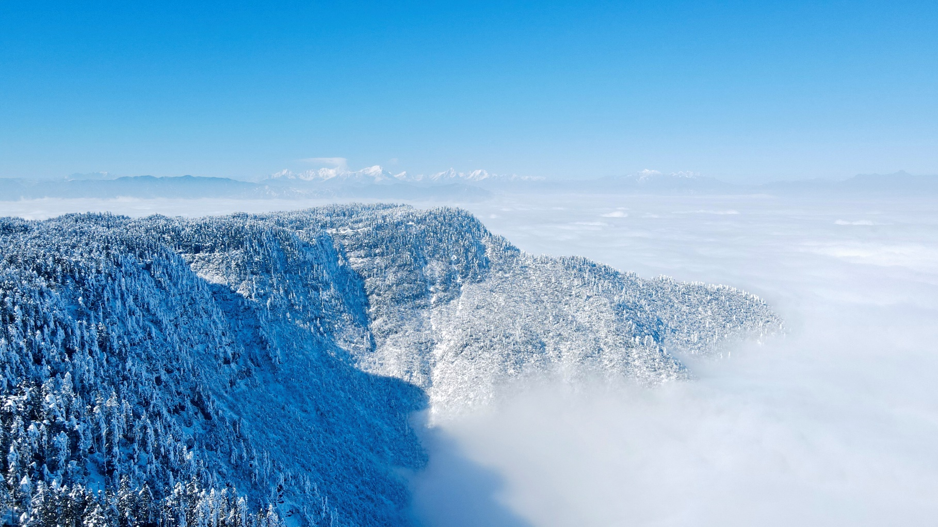
Day4 อุทยานภูเขาหิมะวาวูซาน – นั่งกระเช้าไฟฟ้า – เมืองเฉิงตู

เช้า บริการอาหาร ณ ห้องอาหารของโรงแรม
นำท่านเดินทางสู่ อุทยานภูเขาหิมะวาวูซาน หนึ่งในขุนเขาที่สวยงามและแปลกตาที่สุดของมณฑลเสฉวน ประเทศจีน ด้วยรูปร่างแบนราบคล้ายโต๊ะยักษ์ จึงได้รับสมญาว่า “ภูเขาโต๊ะ” ธรรมชาติที่นี่อุดมสมบูรณ์ไปด้วยป่าเขียวขจี ดอกไม้ป่าหลากสีสัน และเป็นถิ่นอาศัยของสัตว์หายาก รวมถึงนกกระเรียนดำที่งดงาม ไม่รวมค่ากิจกรรมอื่นๆ อาทิ สไลเดอร์หิมะ รถแบตเตอรี่
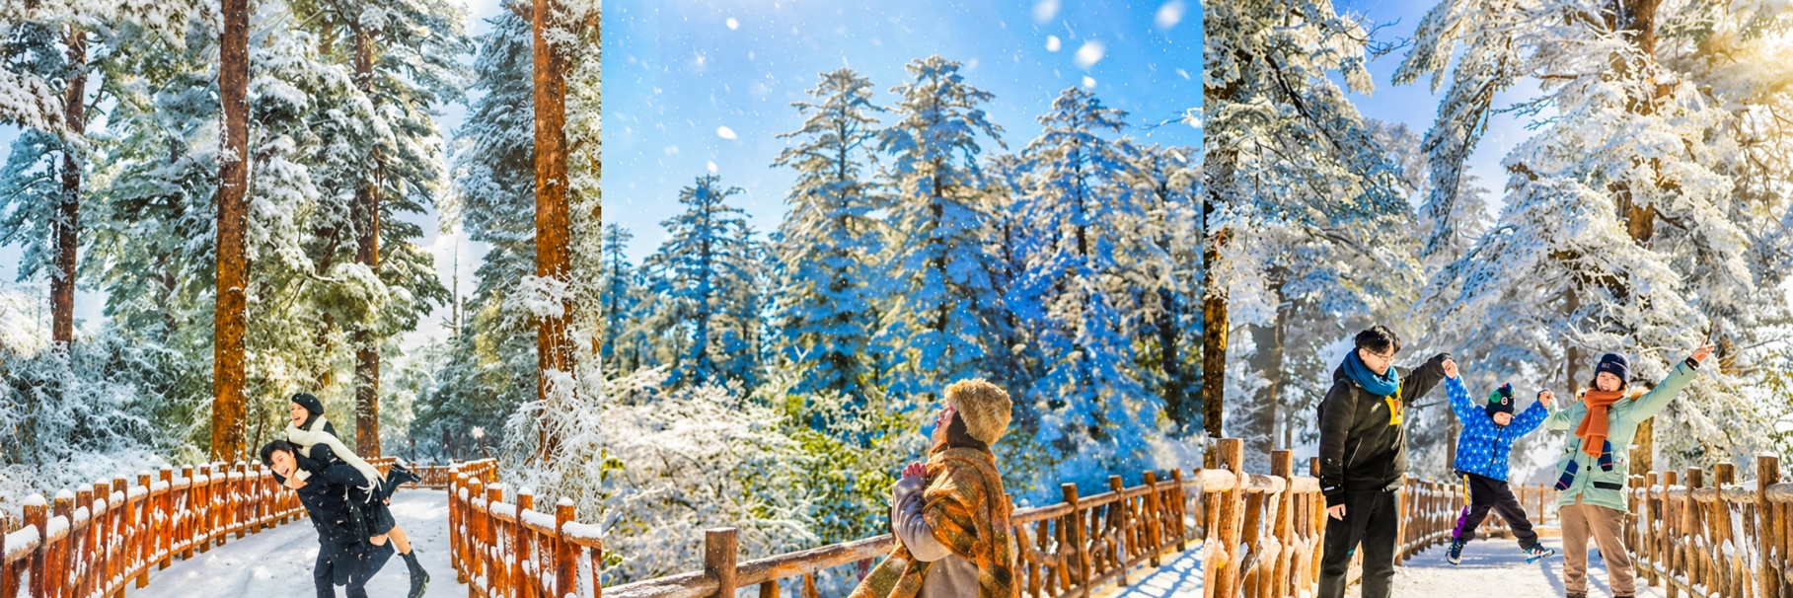
เที่ยง บริการอาหารกลางวัน ณ ภัตตาคาร

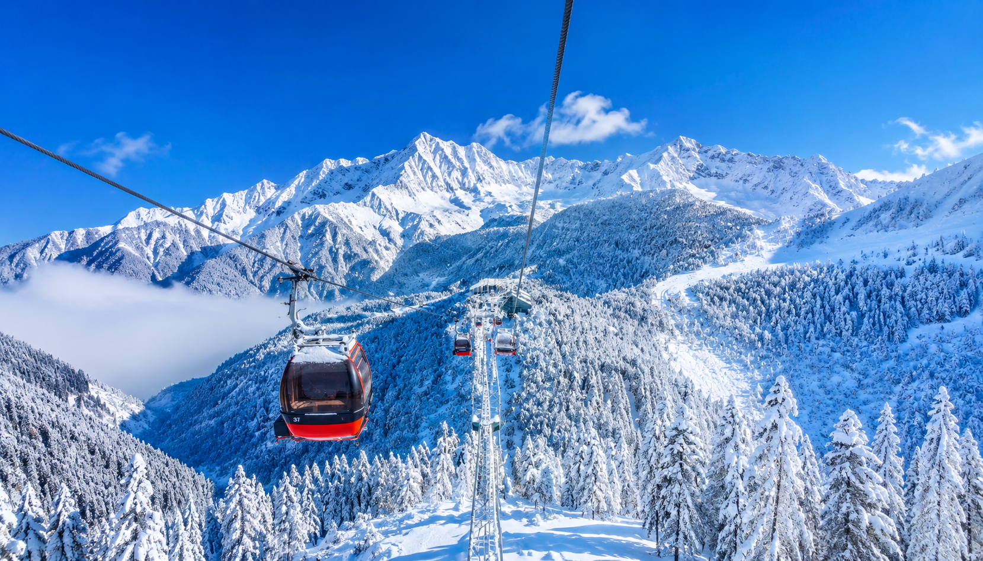

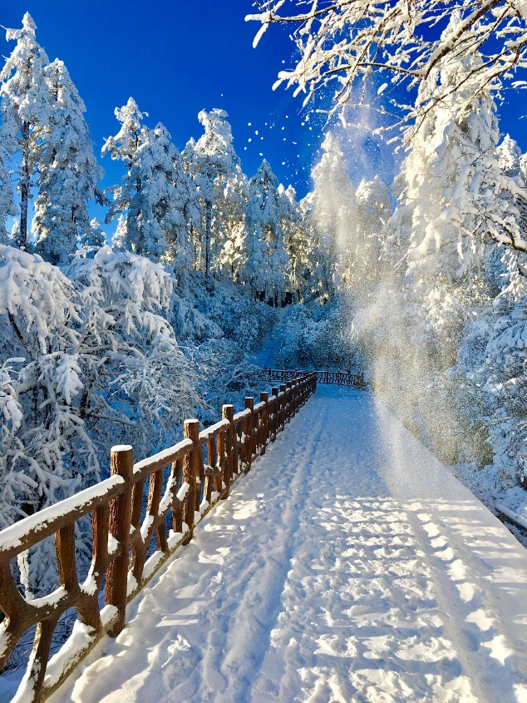
นำท่าน นั่งกระเช้าไฟฟ้า คือประสบการณ์ที่ห้ามพลาด! เมื่อกระเช้าค่อย ๆ เคลื่อนตัวขึ้นสู่ยอดเขา คุณจะได้เห็นหิมะโปรยปรายเหนือเรือนยอดไม้ ทิวเขาเรียงสลับซ้อนกันคล้ายคลื่นสีขาว และบางครั้งยังมีหมอกเย็นโอบรอบหุบเขา บรรยากาศราวกับกำลังลอยอยู่ท่ามกลางโลกแห่งความฝัน เมื่อถึงยอดวาวูซาน คุณจะได้สัมผัสอากาศหนาวจัดสดชื่น หิมะปกคลุมทั่วทั้งภูเขา มองเห็นวิวขุนเขาและทะเลหมอกสีขาวที่สวยตระการตา จุดชมวิวต่าง ๆ ยังเป็นมุมถ่ายภาพยอดฮิตที่นักท่องเที่ยวไม่ควรพลาด (รวมค่ากระเช้าแล้วตลอดการท่องเที่ยวในอุทยาน) หิมะบนยอดเขาอุทยานภูเขาหิมะวาวูซานขึ้นอยู่กับสภาพอากาศ
หลังจากนั้นนำท่านเดินทางกลับ เมืองเฉิงตู เพื่อเข้าที่พัก
ค่ำ บริการอาหารค่ำ ณ ภัตตาคาร
ที่พัก HOLIDAY INN EXPRESS HOTEL เทียบเท่าหรือระดับ 4 ดาวท้องถิ่น

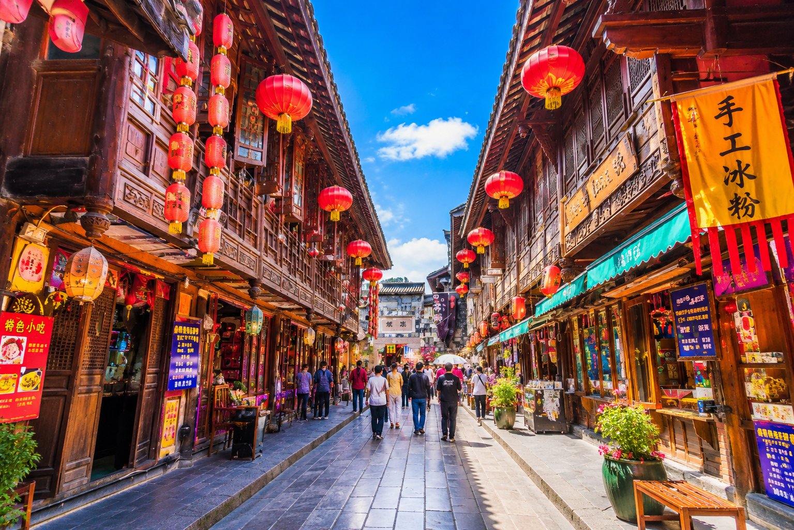
Day5 ถนนโบราณจิ๋นหลี่ – วัดต้าฉือ – ถนนคนเดินชุนซีลู่ – ห้าง IFS – แพนด้าปีนตึก
– ถนนคนเดินไท่กู่หลี่ – MINISO LAND – ตึกแฝดเฉิงตู – น้ำพุไม้ไผ่ – THE POWER OF LIFE

เช้า บริการอาหาร ณ ห้องอาหารของโรงแรม
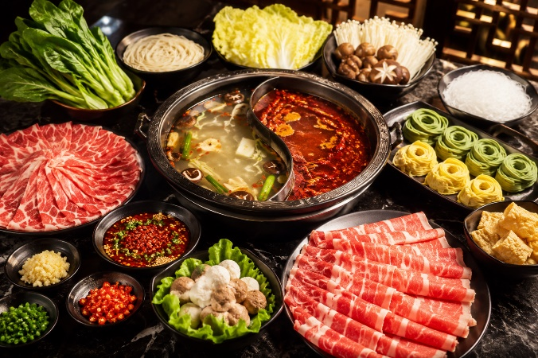
นำท่านสู่ ถนนโบราณจิ๋นหลี่ ถนนคนเดินชื่อดังแห่งนครเฉิงตู ที่สะท้อนเสน่ห์ของสถาปัตยกรรมจีนโบราณสมัยราชวงศ์ชิงและยุคสามก๊กได้อย่างงดงาม ตลอดสองข้างทางเต็มไปด้วยร้านอาหารพื้นเมือง ร้านชา ขนม ของฝาก และงานหัตถกรรมท้องถิ่น เหมาะสำหรับเดินเล่น ชิมอาหารเสฉวนต้นตำรับ และเก็บภาพบรรยากาศสุดคลาสสิกของเมืองเฉิงตู
เที่ยง บริการอาหาร ณ ภัตตาคาร พิเศษ ... เมนูสุกี้หม่าล่า
นำท่านชม วัดต้าฉือ วัดพุทธเก่าแก่ที่มีประวัติยาวนานกว่า 1,600 ปี ตั้งอยู่ใจกลางนครเฉิงตู โดดเด่นด้วยสถาปัตยกรรมจีนอันงดงามและบรรยากาศอันเงียบสงบ ภายในประดิษฐานพระพุทธรูปและโบราณวัตถุทรงคุณค่า

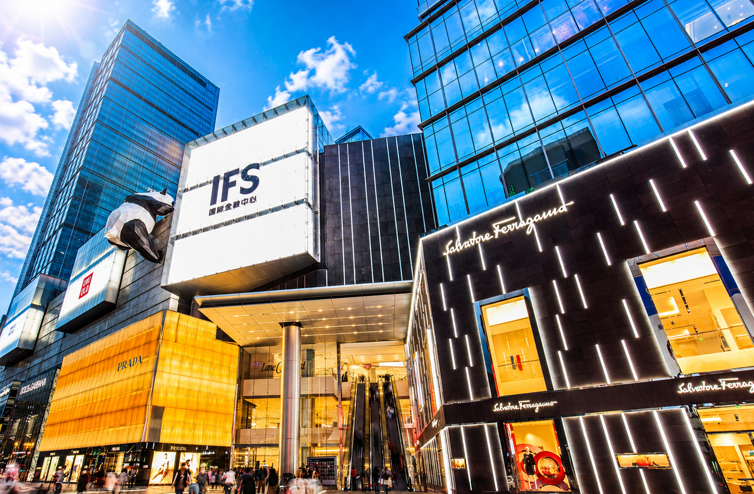

นำท่านเดินทางสู่ ถนนคนเดินชุนซีลู่ แหล่งช้อปปิ้งชื่อดังใจกลางเมืองเฉิงตู เต็มไปด้วยร้านค้าแบรนด์ดัง ร้านอาหาร คาเฟ่ และสีสันของเมืองที่คึกคักตลอดทั้งวัน ให้ท่านได้อิสระเดินเล่น ช้อปปิ้ง และสัมผัสบรรยากาศสุดทันสมัยของย่านการค้ายอดนิยมที่นักท่องเที่ยวไม่ควรพลาด
นำท่านเดินทางสู่ ห้าง IFS ศูนย์การค้าระดับไฮเอนด์สุดทันสมัย แลนด์มาร์กสำคัญของเมืองเฉิงตูที่รวบรวมแบรนด์ชั้นนำระดับโลกไว้มากมาย ภายในห้างโดดเด่นด้วยดีไซน์โมเดิร์น เหมาะสำหรับช้อปปิ้ง ถ่ายรูป และพักผ่อนในบรรยากาศหรูหราทันสมัย
นำท่านชมแลนด์มาร์ก แพนด้าปีนตึก จุดเช็กอินชื่อดังของเมืองเฉิงตู ที่มีแพนด้ายักษ์กำลังปีนอยู่บนตัวอาคารอย่างโดดเด่น ซึ่งถือเป็นสัญลักษณ์ยอดนิยมที่นักท่องเที่ยวต่างมาถ่ายภาพเก็บความประทับใจ และเป็นอีกหนึ่งมุมถ่ายรูปห้ามพลาดของเมืองนี้
นำท่านเดินทางสู่ ถนนคนเดินไท่กู่หลี่ ย่านช้อปปิ้งสุดฮิตที่ผสมผสานสถาปัตยกรรมจีนแบบดั้งเดิมเข้ากับความโมเดิร์นได้อย่างลงตัว
เต็มไปด้วยร้านค้าแบรนด์ดัง คาเฟ่สุดชิค และมุมถ่ายรูปสวยงาม เหมาะสำหรับเดินเล่น พักผ่อนในบรรยากาศสุดทันสมัย

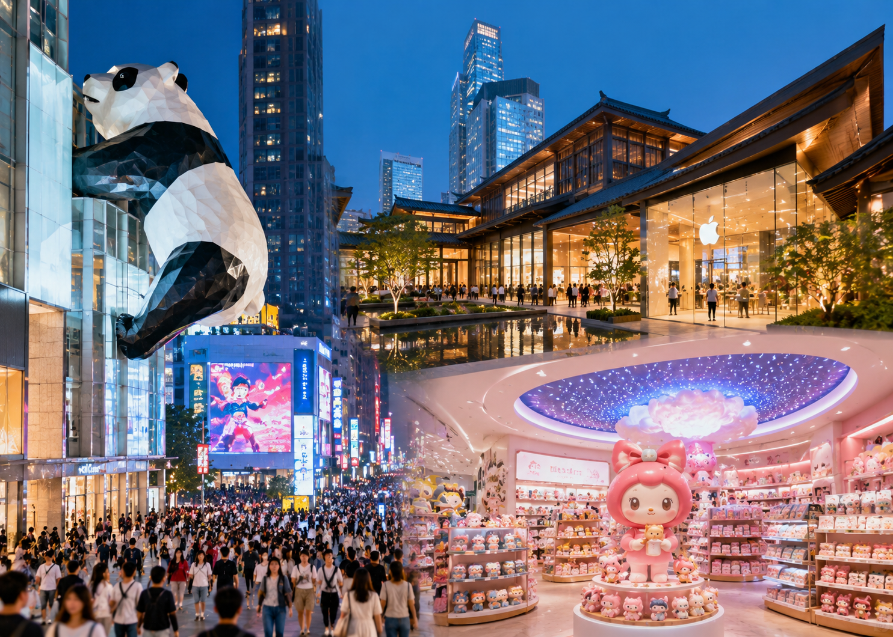

ร้านที่เป็นกระแสอย่างมาก ณ ตอนนี้คือ MINISO LAND สวรรค์ของสายช้อปและสายคอลเลกชัน ภายในตกแต่งอลังการกว่าร้าน MINISO ทั่วไป มีสินค้าลิขสิทธิ์จำนวนมาก เช่น Disney, Sanrio, We Bare Bears, Harry Potter และสินค้าเอ็กซ์คลูซีฟเฉพาะสาขาใหญ่ เหมาะมากสำหรับซื้อของฝากกลับไทย
นำท่านเดินทางสู่ ตึกแฝดเฉิงตู แลนด์มาร์กสุดทันสมัยใจกลางเมืองเฉิงตู อาคารแฝดดีไซน์โดดเด่นที่มีการแสดงจอ LED ขนาดใหญ่สุดอลังการในช่วงค่ำคืน เต็มไปด้วยแสง สี และบรรยากาศเมืองใหญ่สุดคึกคัก เหมาะสำหรับเดินเล่น ถ่ายรูป และชมวิวเมืองเฉิงตูในมุมสวย ๆ นำท่านเดินทางสู่ น้ำพุไม้ไผ่ การแสดงแสง สี เสียง THE POWER OF LIFE ไม้ไผ่สุดล้ำ ถ่ายทอดพลังแห่งธรรมชาติอย่างยิ่งใหญ่ในยามค่ำคืน
ค่ำ อิสระอาหารค่ำเพื่อความสะดวกในการท่องเที่ยว
ที่พัก HOLIDAY INN EXPRESS HOTEL เทียบเท่าหรือระดับ 4 ดาวท้องถิ่น

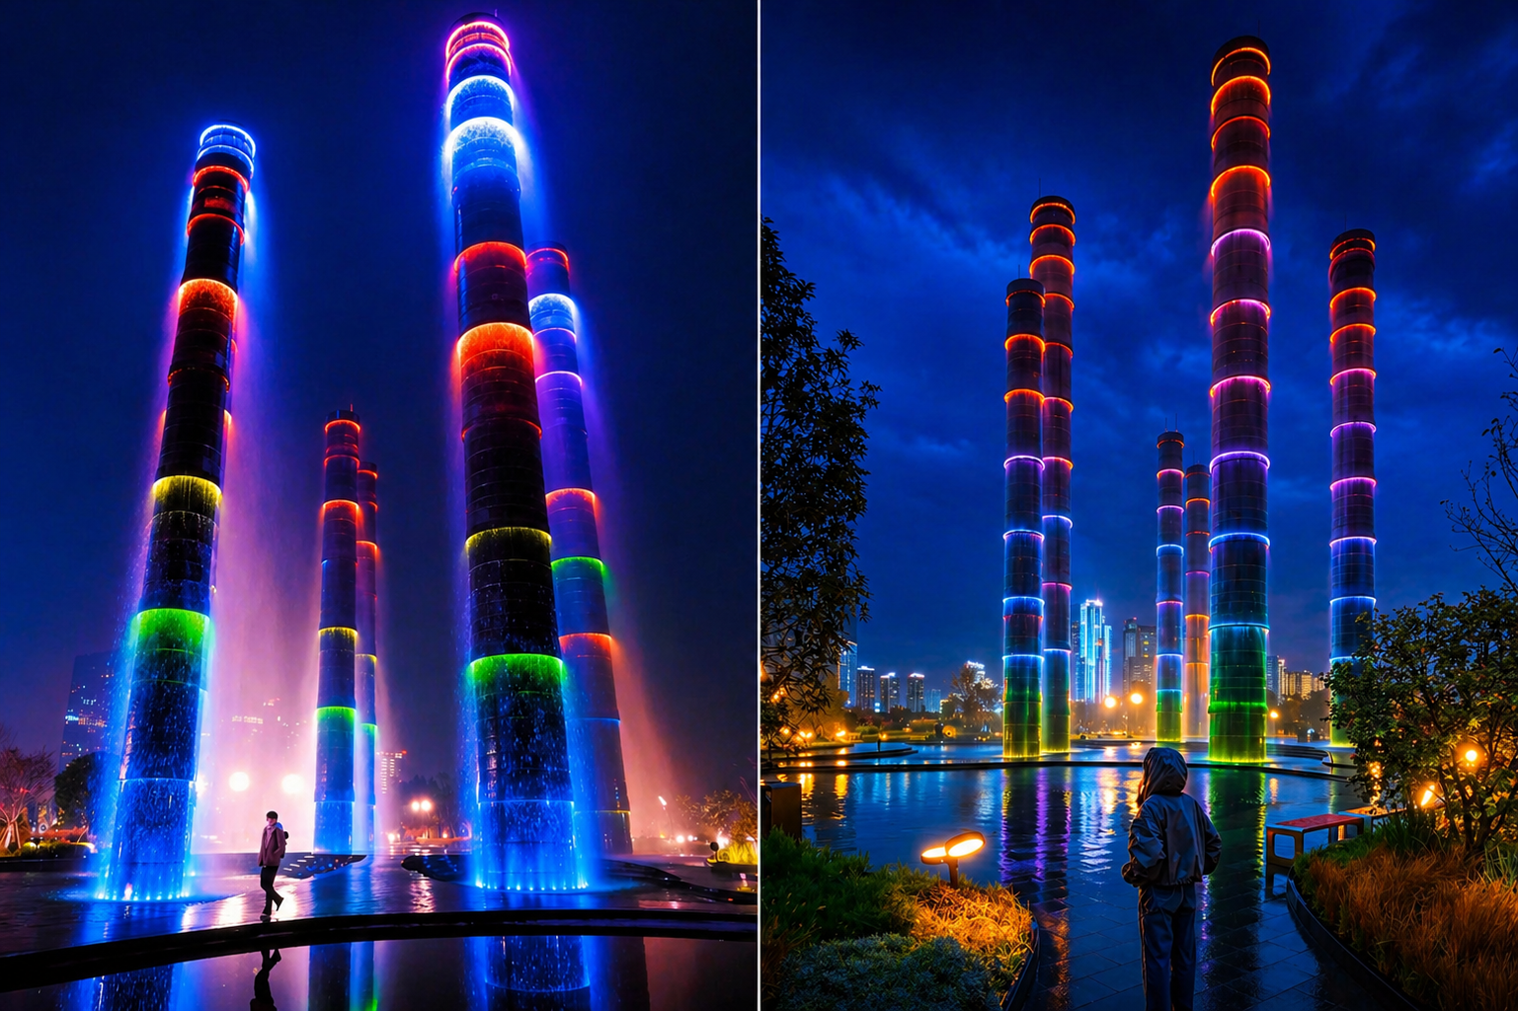
Day6 สนามบินเฉิงตูเทียนฟู่ – สนามบินสุวรรณภูมิ

เช้า บริการอาหาร ณ ห้องอาหารของโรงแรม
ได้เวลาอันสมควรนำท่านเดินทางสู่ สนามบินเฉิงตูเทียนฟู่ เพื่อเดินทางกลับประเทศไทย
10.25 นำท่านเดินทางสู่ สนามบินสุวรรณภูมิ ประเทศไทย เที่ยวบินที่ 9C7501
12.45 เดินทางถึง สนามบินสุวรรณภูมิ ประเทศไทย โดยสวัสดิภาพ ... พร้อมความประทับใจ







